（一）CALIS注册及三方协议签署说明

CALIS的所有服务，都是建立在委托和多方协议基础上，所以各个学校首先需要做两件事：注册机构库（以前CALIS内部信息库的升级平台）、签署三方协议。

第一步：进入CALIS首页http://www.CALIS.edu.cn
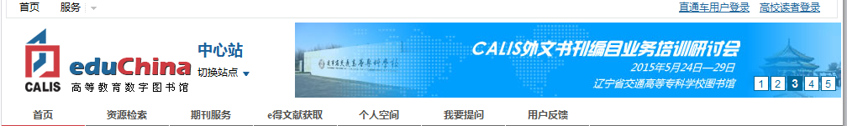

第二步：选择左下方的“机构服务”


第三步：在CALIS机构服务平台页面点击“申请激活”
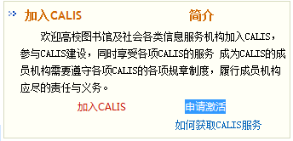

用以前CALIS内部信息库的账号密码登陆申请激活，在此注册申请过程中如果有问题，可以直接联系CALIS后台负责老师：


申请激活之后，就可以登录机构服务平台，编辑本校信息、查看服务等。
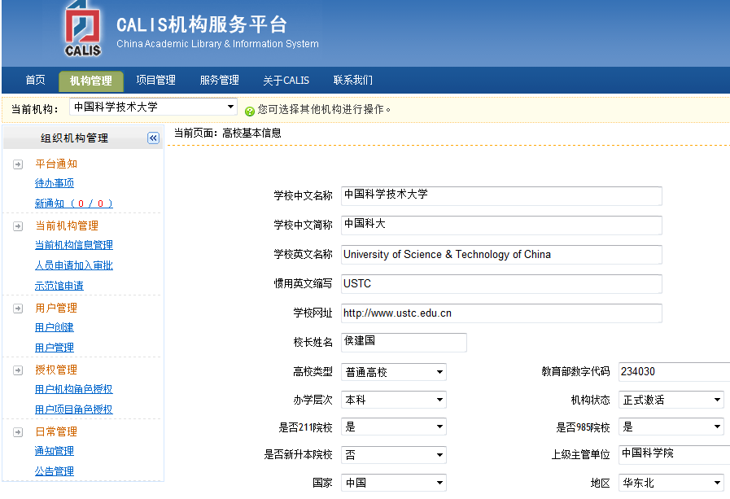

第四步：同样也是在CALIS机构服务平台页面，点击“如何获取CALIS服务”
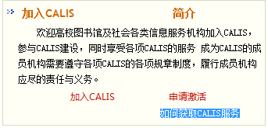

第五步：填写三方协议
在CALIS页面下载《CALIS服务协议》（附件一）
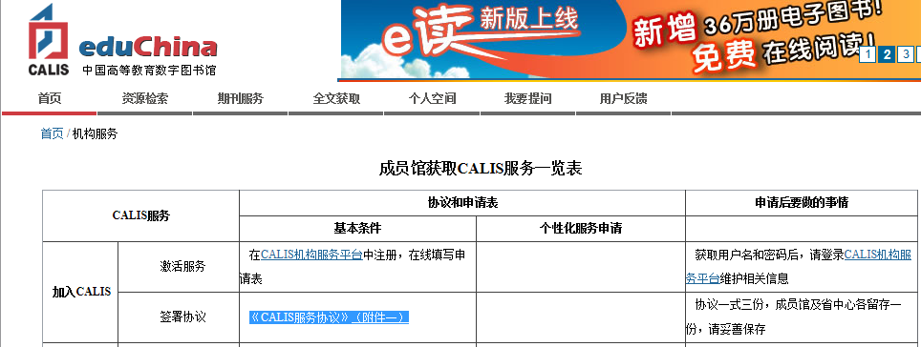

在PDF（或转化成WORD）文档中填写详细信息，包括学校全称（丙方）、详细邮寄地址和负责人、联系人、联系电话等（CALIS会把签署好的协议直接寄回各校）。
建议直接使用本文附件《CALIS服务协议》（WORD版），我们已经填好相关内容。
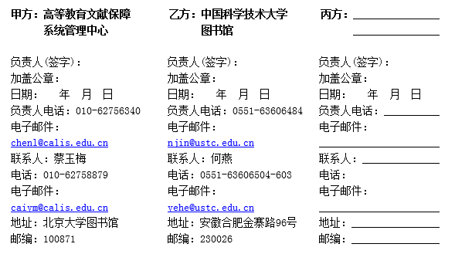
协议抬头处乙方统一填写为：

然后，打印一式三份，馆内负责人签字盖章标注日期后，快递寄给：

中心馆签字盖章后寄给CALIS，审核盖章后再返回省中心及丙方学校各一份。

至此，成员馆加入CALIS过程结束，后续便可以申请CALIS相关服务，详见本文第（二）部分。

CALIS目前的服务都是要基于省中心模式来完成，所以，省中心希望安徽省学校更多更快地加入CALIS。在此基础上，才能建立共享服务体系。

中国科学技术大学图书馆，感谢全省各校图书馆的积极参与和大力配合！

（二）CALIS相关服务申请流程

CALIS目前主要提供E读学术搜索、外文期刊网、联合目录、文献传递与馆际互借、虚拟参考咨询等几种服务。加入CALIS的学校，都可以根据各自需求和实际情况来申请其中一种或多种服务。

CALIS服务获取，集成于这个页面中：
http://www.CALIS.edu.cn/educhina/pages/orgservice.jsp
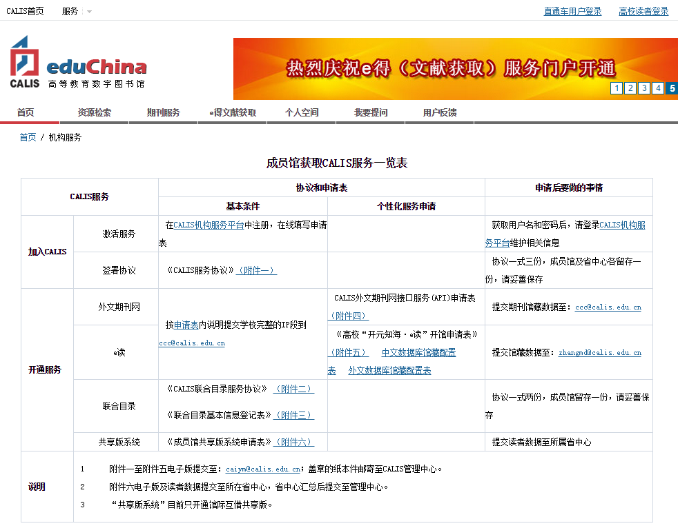
各校可以按照这个表格中的要求，选择服务，然后提交电子版和纸版给指定的CALIS负责老师，或者安徽省中心。几点说明：

- 请注意：页面显示“目前只开通馆际互借共享版”，实际有“馆际互借共享版”、“虚拟参考咨询系统”和“统一认证系统”。大家在表格中“应用系统名称”处按需填写。
- 表格中的“直属中心”处，请填写成“安徽省中心”。

- E读学术搜索、外文期刊网、联合目录等服务申请，按照表格要求与CALIS直接联系递交，电子版抄送一份给省中心即可。

- 馆际互借、参考咨询等共享版系统，申请表的电子版和纸版都请先报给省中心，汇总数据给CALIS，等待CALIS分配管理账号。目前各系统无需在成员馆本地安装系统，由CALIS安排省中心统一管理，通过账号来运行。

- CALIS也在不断探索，积极推出更多服务内容。

希望安徽省各学校，积极反馈，根据自己需求和能力，选择加入CALIS服
务。省中心也希望有更多的学校在某项服务中做得出色，积累经验，带动全省高校的工作。

需要递交给安徽省中心的电子版或纸版盖章文件，请联系：

安徽省合肥市金寨路96号 中国科学技术大学东区图书馆 何燕
电子邮箱：yehe@ustc.edu.cn
联系电话：0551-63606504-603、13225855161

【附录一】CALIS相关链接

CALIS主页：http://www.CALIS.edu.cn

CALIS机构服务平台：http://162.105.139.62:8080/CALIS

CALIS获取服务一览表：http://www.CALIS.edu.cn/educhina/pages/orgservice.jsp

【附录二】CALIS安徽省中心工作人员（CALIS任命）

总负责（省中心办公室主任）：宁劲 0551-63606484

技术负责人（省中心系统管理员）：陈敏豫 0551-63606494-888

宣传推广培训负责人：何燕 0551-63606504-603

（三）DRAA服务简介

DRAA，是指高校图书馆数字资源采购联盟（以下简称“联盟”）是由中国部分高等学校图书馆共同发起成立的，由成员馆、理事会、秘书处组成。英文名称为Digital Resource Acquisition Alliance of Chinese Academic Libraries，缩写为DRAA。
联盟的宗旨为：团结合作开展引进数字资源的采购工作，规范引进资源集团采购行为，通过联盟的努力为成员馆引进数字学术资源，谋求最优价格和最佳服务。
高校图书馆、其他图书情报机构自愿参加联盟，自主决定是否参加联盟组织的数字资源集团采购。

加入DRAA的作用是：了解国外数据库的引进动态；参加DRAA组织的外文数据库联采；可以参加高校基于资源建设的交流，比如每年一次的外文数据库引进周等活动。

DRAA主页：http://www.libconsortia.edu.cn
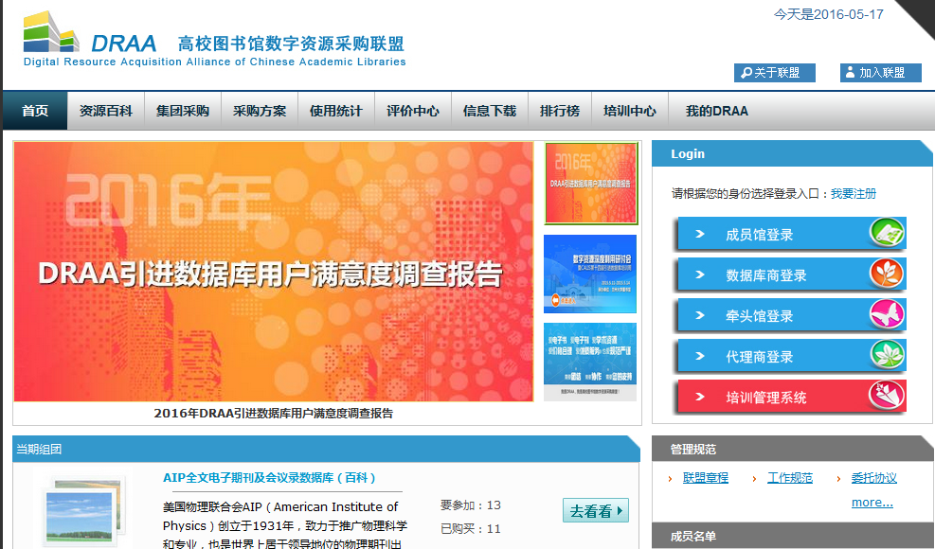

在这个页面可以查看DRAA发布的数据库订购、数据库试用通知和各种资讯、动态。作为成员馆按照已有的账号登陆内部信息库，可以有更多的服务：

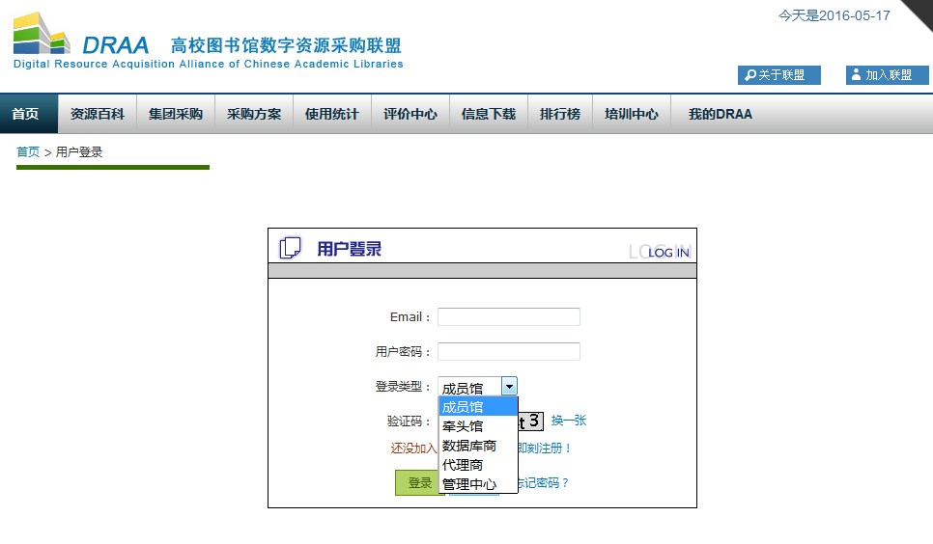

安徽省各校，如果愿意加入DRAA，请根据其首页说明，填写《委托协议》，签字盖章，直接寄给DRAA联系人北大图书馆。DRAA申请无需在省中心备案。



现在已加入DRAA的学校名单，请见：


另外，每年5月DRAA都会举办国外引进数据库培训周，希望安徽的学校也积极参加与国内同行交流，详情请参见DRAA主页：
http://www.libconsortia.edu.cn

CALIS 服务协议

甲方：中国高等教育文献保障系统（CALIS）管理中心
乙方：CALIS 安徽省（直辖市/自治区）中心（中国科学技术大学图书馆）
丙方： 图书馆

一、协议总则

为促进CALIS建设成果的推广利用，扩大信息资源共建共享的范围，营造更有益于教学科研的信息服务环境，根据《CALIS服务办法》，签订本协议。各方签约表明：
甲方确信可以为乙方和丙方提供CALIS开通的各项服务；
乙方确信可以履行CALIS省级中心职责，在甲方的指导下为丙方服务；
丙方自愿加入CALIS共享服务体系，接受甲方和乙方提供的服务，并积极参与共享活动，
配合甲方和乙方的工作；
三方均已仔细了解己方的权利，承诺履行己方的义务，接受本协议的约束；
情况发生变化时，任何一方认为有必要，可发起订立补充条款。

二、甲方的权利与义务

- 将国家投资建设完成的、具备开通服务条件的子项目成果向丙方提供服务；
- 凡需要乙方协助提供服务的，甲方为乙方提供必要的服务平台；
- 制定服务规范和业务文件，并对这些文件享有修订权和解释权；
- 为乙方和丙方提供业务咨询、业务培训和技术支持；
- 对乙方和丙方的工作开展评估，提高服务效果；
- 对于乙方和丙方所提交的各类数据，包括但不限于馆藏目录数据，甲方承诺不用于商
业目的。

三、乙方的权利与义务

- 争取地方政府的支持，结合本地需求和地方投资，提供配套设施；
- 遵照《CALIS服务体系运行管理办法》，运行维护甲方部署在乙方的服务平台；
- 建立专业服务队伍，整合甲方和本地的服务，为丙方提供服务；
- 为丙方提供业务咨询、业务培训和和技术支持；
- 帮助成员馆激活CALIS服务，推广宣传CALIS的服务，积极组织本地成员馆履行义务，
参与CALIS项目建设。

四、丙方的权利与义务

- 遵守相关的法律和公约，遵守甲方的服务规范，合理合法地利用甲方和乙方提供的服务；
- 在本单位读者中积极宣传推广CALIS服务，做好本单位的文献保障服务工作；
- 须在CALIS成员馆信息库注册以激活服务，并定期更新和维护本单位信息；
- 参加CALIS共享体系，积极创造条件向甲方提供各类数据（包括但不限于馆藏目录数据），并协助甲方及时更新维护；
- 积极配合甲方和乙方的服务统计工作，提供本单位业务统计数据；
- 积极参加甲方和乙方组织的服务测试与试用工作，并及时反馈信息；
- 积极参加甲方和乙方所提供的相关业务培训工作。

五、甲方提供的服务

甲方提供的服务指甲方建设的成果所形成的服务，包括但不限于：
- 目录服务：主要包括联合目录服务、外文期刊服务、高校学位论文服务等；
- 应用系统服务：共享版馆际互借与文献传递系统等；
- 馆员培训服务：馆际互借员培训、编目员培训、咨询馆员培训、系统管理员培训等；
- 咨询服务：CALIS项目建设及各类服务的咨询。

六、附录

本协议未尽事宜，由三方协商解决。
本协议一式三份，自三方签署之日起生效。

甲方：高等教育文献保障 乙方：中国科学技术大学 丙方：
系统管理中心 图书馆

负责人(签字)： 负责人(签字)： 负责人(签字)：

加盖公章： 加盖公章： 加盖公章：

日期： 年 月 日 日期： 年 月 日 日期： 年 月 日

负责人电话：010-62756340 负责人电话：0551-63606484 负责人电话：
电子邮件： 电子邮件： 电子邮件：
chenl@calis.edu.cn njin@ustc.edu.cn
联系人：蔡玉梅 联系人：何燕 联系人：
电话：010-62758879 电话：0551-63606504-603 电话：
电子邮件： 电子邮件： 电子邮件：
caiym@calis.edu.cn yehe@ustc.edu.cn
地址：北京大学图书馆 地址：安徽合肥金寨路96号 地址：
邮编：100871 邮编：230026 邮编：

